Федеральное агентство по образованию РФ

ВЯТСКИЙ ГОСУДАРСТВЕННЫЙ УНИВЕРСИТЕТ

Факультет автоматизации машиностроения

Кафедра технологии автоматизированного машиностроения

ТЕХНОЛОГИЧЕСКАЯ ОСНАСТКА

методические указания
для выполнения контрольных работ

Специальность
120100 – Технология машиностроения

Киров 2005


УДК 621.753 (07)
Т384

В методических указаниях приведено содержание задания и рекомендации по
выполнению контрольных работ, выполняемых студентами заочного отделения
специальности 120100 – «Технология машиностроения» при изучении дисципли-
ны «Технологическая оснастка».

Автор:

ст. преподаватель кафедры ТАМ Иванов-Польский К.В.

Рецензент:

В редакции автора

Подписано в печать
Бумага офсетная

Усл. печ. л. 2,8
Печать матричная.

Заказ №
Тираж
Бесплатно.

Текст напечатан с оригинал-макета, предоставленного составителем.

610000, г. Киров, ул. Московская, 36

©
©

Иванов-Польский К.В. , 2005
Вятский государственный университет, 2005

3

Содержание

1. Цели и задачи курса ................................................................................................. 4
1.1 Цель изучения дисциплины ............................................................................... 4
1.2 Задачи, решаемые при изучении дисциплины.................................................. 4
2. Программа курса ...................................................................................................... 4
3. Вопросы по курсу «Технологическая оснастка».................................................... 5
4. Перечень рекомендуемой литературы .................................................................... 9
4.1. Основная литература......................................................................................... 9
4.2. Дополнительная литература ............................................................................. 9
4.3. Учебно-методические и наглядные пособия ................................................. 10
4.4. Перечень стандартов ....................................................................................... 10
5. Содержание задания на выполнение контрольной работы по дисциплине
«Технологическая оснастка» ................................................................................. 11
6. Пример выполнения контрольной работы............................................................ 17
6.1. Определение усилия зажима........................................................................... 17
6.2. Расчет зажимных губок................................................................................... 18
6.3. Расчет ролика................................................................................................... 21
6.4. Расчет пневмопривода .................................................................................... 22

4

1. Цели и задачи курса

1.1 Цель изучения дисциплины
Дисциплина «Технологическая оснастка» изучается студентами после изуче-
ния курса «Основы технологии машиностроения», «Технология машинострое-
ния», перед выполнением курсового проекта по «Технологии машиностроения».
Целью изучения дисциплины является усвоение студентами роли и значения
средств технологического оснащения в разрабатываемом технологическом про-
цессе механической обработки заготовок, в освоении теоретических основ прин-
ципа работы специальных станочных приспособлений и методики их проектиро-
вания. Усвоение данного курса позволит студентам сознательно и творчески под-
ходить к созданию работоспособной, надежной, высокопроизводительной и эко-
номичной технологической оснастки для различных условий машиностроитель-
ного производства.

1.2 Задачи, решаемые при изучении дисциплины
Дисциплина ставит своими задачами:

-
-
освоение методов выбора вида системы станочного приспособления;
освоение методики выбора варианта конструкции разрабатываемого при-

способления;

-
освоение современных методов проектирования и получение чертежной

документации технологической оснастки для автоматизированных производств.

2. Программа курса
Номер  раздела |  |  | Наименование разделов и их содержание
1 |  |  | Основные понятия и определения. Приспособление. Вспомогательный инстру-  мент. Классификация технологической оснастки. По целевому назначения. По  специализации. По степени механизации и автоматизации. По виду привода.
2 |  |  | Составные элементы оснастки и их функции.
2.1 |  |  | Установочные элементы. Назначение установочных элементов. Полная и со-  кращенная установка. Условное обозначение. Виды опор. Основные опоры.  Дополнительные опоры. Типовые случаи установки деталей в приспособление.  Установка на пальцы и плоскость. Установка на оправку. Установка на призму.  Установка на сложные поверхности (резьбовые, конические и т.д.)
2.2 |  |  | Зажимные элементы. Определение. Усилие зажима. Исходное усилие. Назна-  чение. Классификация по способу создания исходного усилия, по конструкции  преобразующего механизма, по количеству точек приложения силы зажима к  обрабатываемой детали. Требования к зажимным устройствам. Типовые конст-  рукции. Особенности конструирования.
2.3 |  |  | Передаточные механизмы. Назначение. Типы передаточных механизмов. Осо-  бенности конструирования.
3 |  |  | Расчет сил закрепления и выбор зажимных устройств. Выбор и расчет силовых  устройств.

5

Окончание таблицы

3. Вопросы по курсу «Технологическая оснастка»

1. Приспособление. Вспомогательный инструмент. Классификация техноло-
гической оснастки.
2. Установочные элементы. Назначение установочных элементов. Полная и
сокращенная установка. Условное обозначение. Виды опор.
Номер  раздела |  |  | Наименование разделов и их содержание
3.1 |  |  | Исходные данные для расчета сил зажима.
3.2 |  |  | Типовые случаи определения сил зажима. Условие надежного закрепления. Ко-  эффициент запаса надежности закрепления.
3.3 |  |  | Расчет исходной силы. Определение исходной силы для винтовых, рычажных,  Г-образных, эксцентриковых, кулачковых, клиновых, пружинных, гидропла-  стовых, цанговых зажимов. Многократные зажимные устройства.
3.4 |  |  | Выбор силовых устройств (приводов). Виды приводов, применяемых в техно-  логической оснастке. Особенности. Устройства управления.
3.5 |  |  | Определение основных размеров и характеристик приводов
4 |  |  | Особенности проектирования некоторых типов приспособлений
4.1 |  |  | Самоцентрирующие устройства. Кулачковые, рычажные самоцентрирующие  устройства. Цанговые и мембранные самоцентрирующие устройства. Самоцен-  трирующие устройства с применением гидропласта.
4.2 |  |  | Делительные устройства. Назначение. Схемы делительных устройств. Особен-  ности. Конструкции делительных дисков и фиксаторов.
4.3 |  |  | Приспособления для сверления. Типы кондукторов. Элементы для направления  инструмента и кондукторных плит. Многошпиндельные сверлильные головки.
4.4 |  |  | Приспособления для фрезерования и станков с ЧПУ. Установочные элементы.  Настроечные элементы.
4.5 |  |  | Особенности применения универсально-сборной оснастки для станков с ЧПУ,  многоцелевых станков и гибких автоматизированных производств.
4.6 |  |  | Особенности проектирования универсальных автоматических и адаптивных  сборочных приспособлений и инструмента
5 |  |  | Вспомогательный инструмент.
5.1 |  |  | Назначение. Виды вспомогательного инструмента.
5.2 |  |  | Требования к вспомогательному инструменту.
5.3 |  |  | Элементы базирования вспомогательного инструмента на станке. Элементы  установки и закрепления режущего инструмента.
5.4 |  |  | Устройства для настройки вспомогательного инструмента.
5.5 |  |  | Типовые конструкции вспомогательного инструмента
6 |  |  | Методика расчета экономической эффективности применения технологической  оснастки.
7 |  |  | Контрольные приспособления. Контрольно-измерительные устройства, уста-  навливаемые на технологической оснастке в автоматизированном производст-  ве.

6

3. Установка детали на плоскость. Установка на пальцы и плоскость. Конст-
рукции установочных элементов.
4. Установка на оправку. Установка на призму. Установка на сложные по-
верхности (резьбовые, конические и т.д.)
5. Зажимные элементы. Назначение. Классификация. Усилие зажима и исход-
ное усилие.
6. Требования к зажимным устройствам.
7. Определение силы зажима детали. Исходные данные. Методика. Коэффи-
циент запаса надежности закрепления
8. Типовые случаи определения сил зажима.
9. Винтовые зажимы. Конструирование. Определение исходной силы.
10.Рычажные и Г-образные зажимы. Конструирование. Определение исходной
силы.
11.Клиновые, эксцентриковые и кулачковые зажимы. Конструирование. Опре-
деление исходной силы.
12.Пружинные зажимные устройства. Конструирование. Определение исход-
ной силы. Зажимные устройства с гидропластом. Конструирование. Опре-
деление исходной силы.
13.Многократные зажимные устройства. Конструирование. Определение ис-
ходной силы.
14.Передаточные механизмы. Назначение. Типы передаточных механизмов.
Особенности конструирования.
15.Самоцентрирующие устройства. Кулачковые и рычажные устройства. Осо-
бенности расчета и конструирования.
16.Цанговые и мембранные самоцентрирующие устройства. Особенности рас-
чета и конструирования.
17.Самоцентрирующие устройства с применением гидропласта. Особенности
расчета и конструирования.
18.Делительные устройства. Назначение. Схемы делительных устройств. Осо-
бенности. Конструкции делительных дисков и фиксаторов.
19.Приводы зажимных устройств. Ручной привод. Особенности применения.
20.Устройства управления
21.Пневматический привод. Особенности. Расчет. Устройства управления.
22.Гидравлический привод. Особенности. Расчет. Устройства управления.
23.Электромеханический привод. Магнитный привод. Вакуумный привод.
Особенности. Расчет. Устройства управления.
24.Приспособления для сверления. Типы кондукторов. Элементы для направ-
ления инструмента и кондукторных плит. Многошпиндельные сверлильные
головки.
25.Приспособления для фрезерования и станков с ЧПУ. Установочные элемен-
ты. Настроечные элементы.
26.Вспомогательный инструмент. Виды. Установочные и настроечные элемен-
ты вспомогательного инструмента.

7

27.Контрольные приспособления. Определение. Виды контрольных приспо-
соблений. Требования к контрольным приспособлениям.
28.Измерительные устройства контрольных приспособлений. Виды. Узлы кре-
пления и регулировки.
29.Установочные и направляющие узлы контрольных приспособлений. Конст-
руирование.
30.Расчет контрольных приспособлений на точность.
31.Методика расчета экономической эффективности применения технологиче-
ской оснастки.
32.Особенности применения универсально-сборной оснастки для станков с
ЧПУ, многоцелевых станков и гибких автоматизированных производств.
Оснастка для многоцелевых станков и гибких автоматизированных произ-
водств.
33.Сборочные приспособления. Классификация. Элементы сборочных приспо-
соблений.
34.Загрузочно-ориентирующие устройства и их расчет. Виды загрузочных и
ориентирующих устройств. Области применения.
35.Назначение технологической оснастки и ее особенности в зависимости от
серийности производства. Классификация технологической оснастки – при-
способлений.
36.Установочные элементы и их назначение. Условные обозначения опор и ус-
тановочных устройств согласно ГОСТ 3.1107 – 81. Материалы применяе-
мые для изготовления опор, твердость и шероховатость их рабочих поверх-
ностей.
37.Установка детали на плоскость, на плоскость и перпендикулярные к ней от-
верстия, на плоскость и два отверстия. Особенности конструирования уста-
новочных элементов. Материалы и термообработка.
38.Назначение зажимов и особенности их конструкций в зависимости от схемы
приспособления. Условные обозначения зажимов и формы их рабочей по-
верхности по ГОСТ 3.1107 – 81. Материалы, применяемые для изготовле-
ния зажимов, твердость и шероховатость их рабочих поверхностей. Требо-
вания к зажимам.
39.Зажатие детали. Исходные данные для составления схемы к расчету усилия
зажатия детали. Методика определения усилия зажатия детали в приспо-
соблении. Типовые схемы к расчету усилия зажатия детали и потребная ве-
личина усилия зажатия.
40.Особенности конструкции и эксплуатации винтовых и клиповых зажимов.
Примеры их использования в приспособлениях. Величина усилия зажатия
«W», создаваемая данными механизмами.
41.Особенности конструкций рычажных зажимов. Возможные типовые схемы
и величина создаваемого ими зажимного усилия W; эскиз конструкции ры-
чажного прижима для любой типовой схемы.
42.Особенности конструкции Г-образных зажимов, простых и поворотных. Эс-
киз конструкции Г-образного зажима для закрепления детали. Материалы,

8

применяемые для приготовления Г-образных зажимов, твердость и шерохо-
ватость их рабочих поверхностей.
43.Цанговые зажимные устройства, особенности их конструкций и область
применения. Величина усилия зажима W, создаваемая данным механизмом.
Материалы, применяемые для приготовления цанг, твердость и шерохова-
тость их рабочих поверхностей.
44.Виды приводов зажимных устройств и их условное обозначение по ГОСТ
3.1107-81. Особенности конструкций пневматических и гидравлических
приводов, величина усилия создаваемого данными приводами при подаче
давления в штоковую и поршневую плоскости.
45.Электромеханический, магнитный, инерционный, вакуумный приводы. Ви-
ды приводов. Особенности применения.
46.Передаточные механизмы, их назначение и особенности их конструкций
для разных типов механизмов.
47.Виды самоцентрирующих устройств и их особенности для различных типов
приспособлений. Условные обозначения самоцентрирующих устройств по
ГОСТ 3.1107-81: токарного трехкулачкового патрона, цанговой, гидропла-
стовой оправок.
48.Приспособления с гидропластом. Виды приспособлений. Особенности кон-
струирования. Определение исходной силы.
49.Делительные устройства. Их назначение и конструктивные особенности в
зависимости от назначения. Схемы делительных устройств. Материалы ос-
новных деталей делительных устройств, их твердость, точность изготовле-
ния рабочих поверхностей.
50.Элементы для ориентации и установки приспособления на столе металло-
режущего станка. Особенности их конструкций в зависимости от назначе-
ния. Показать на эскизах. Материалы, применяемые для изготовления рас-
сматриваемых элементов, их твердость, точность изготовления.
51.Элементы для направления режущего инструмента. Особенности их конст-
руирования в зависимости от назначения. Материалы, твердость. Пути по-
вышения срока службы.
52.Вспомогательный инструмент и его назначение. Виды вспомогательного
инструмента в зависимости от типа станка и их конструктивные особенно-
сти. Пример конструкции вспомогательного инструмента для любого типа
станка.
53.Контрольные приспособления и их назначение. Требования, предъявляемые
к контрольным приспособлениям. Методика расчета на точность контроль-
ных приспособлений. Пример схемы к расчету на точность контрольного
приспособления, контроля биения шейки вала, установленного в центрах и
составляющие погрешности приспособления.
54.Узлы контрольных приспособлений. Требования к ним. Особенности кон-
струирования.

9

4. Перечень рекомендуемой литературы

4.1. Основная литература

1.
Андреев, Геннадий Николаевич. Проектирование технологической оснастки

машиностроительного производства: Учеб. пос. / Андреев, Геннадий Николае-
вич, Новиков, Владимир Юрьевич, Схиртладзе, Александр Георгиевич; Под ред.
Ю. М. Соломенцева. - 2-е изд., испр. - М.: Высш. шк., 1999. - 415c.: ил. - (Техно-
логия, оборудование и автоматизация машиностроительных производств). - Биб-
лиогр.: с. 407. - ISBN 5-06-003665-0.

2.
Станочные приспособления: Альбом / Моск. гос. технолог. ун-т (СТАН-

КИН). - Тверь, 1999. - 112c.: ил. - ISBN 5-7995-0040-7.

4.2. Дополнительная литература

3.
Детали и сборочные единицы универсально-сборных приспособлений к ме-

таллорежущим станкам серии 2 (УСП-8): Каталог 31. 0114. 41-95 / Госстандарт
России. – М.: Изд-во стандартов, 1996. – 72с.: ил.

4.
Свешников, Владимир Константинович. Станочные гидроприводы: Справ. –

3-е изд., перераб. И доп. – М.: Машиностроение, 1995. – 448с.: ил. – (Б-ка конст-
руктора).

5.
Схиртладзе, Александр Георгиевич. Технологическое оборудование маши-

ностроительных производств: Учеб. пос. / Схиртладзе, Александр Георгиевич,
Новиков, Владимир Юрьевич. - М.: Высш. шк., 2002. - 407c.: ил. - ISBN 5-06-
003667-7.

6.
Андреев Г.Н. Проектирование технологической оснастки: Учеб. Пособие /

Андреев, Г.Н., Новиков, В.Ю., Схиртладзе, А.Г. – М.: Станкин, 1997. – 416с.: ил. –
ISBN 5-7028-0057-5.

7.
Схиртладзе, А.Г. Технологическая оснастка машиностроительных произ-

водств: Учеб. Пособие. Ч.1. – М.: Станкин, 1999. – 598с.: ил.

8.
Схиртладзе, А.Г. Технологическая оснастка машиностроительных произ-

водств: Учеб. Пособие. Ч.2. – М.: Станкин, 1999. – 615с.: ил.

9.
Маслов, Андрей Руффович. Приспособления для металлообрабатывающего

инструмента: Справ. – 2-е изд., перераб. и доп. – М.: Машиностроение, 2002. –
256с.: ил.

10.
Чернилевский, Дмитрий Владимирович. Детали машин. Проектирование

приводов технического оборудования: Учеб. Пособие. – 3-е изд., испр. – М.: Ма-
шиностроение, 2003. – 560с.: ил. – ISBN 5-217-03190-5.

11.
Черпаков, Борис Ильич. Технологическая оснастка: Учеб. – М.: Академия,

2003. – 288с. – (Среднее профессиональное образование).

12.
Технологическая оснастка: Практикум / Косов, Н.П., Исаев, А.Н., Схиртлад-

зе, А.Г. и др. – Тольятти, 2003. – 226с.: ил.

13.
Новожилов, Эдуард Дмитриевич. Приспособления в единичном и мелкосе-

рийном производстве: Учеб. Пособие для проф. учеб. заведений. – М.: Дрофа,
2004. – 208с.: ил.

10

14.

Схиртладзе, Александр Георгиевич. Станочные приспособления: Учеб. пос.

/ Схиртладзе, Александр Георгиевич, Новиков, Владимир Юрьевич. - М.: Высш.
шк., 2001. - 110c.: ил. - ISBN 5-06-003988-9.

15.
Технологические наладки механической обработки и сборки в машино-

строении: Учеб. пособие / Схиртладзе, А. Г., Морозов, В. В., Драчев, О. И. и др. -
Тольятти, 2003. - 180c.: ил.

4.3. Учебно-методические и наглядные пособия
Технологическая оснастка: Курс лекций, К.В. Иванов-Польский, Эл-ный. доку-
мент. Спец. 1201 / ВятГУ – Киров, 2005. – 72с.

16.
Технологическая оснастка: Учебное пособие для курсового и дипломного

проектирования. К.В. Иванов-Польский. Спец. 1201 / ВятГУ. Эл-ный. документ –
Киров, 2005. – 185с.

17.
Схемы измерения и типовые узлы контрольных приспособлений: Справоч.

материал для курсового и диплом. о проектирования. Дисц. "Технология машино-
строения", "Основы технологии машиностроения", "Проектирование технолог.
оснастки и вспомогат. инструмента". Спец. 1201 / ВятГТУ, ФАМ, каф. ТАМ;
Сост. В. В. Фоминых, В. Д. Перевощиков, К. В. Иванов-Польский, Ю. И. Кувал-
дин. - Киров, 2001. - 36c.

18.
Альбом вспомогательного инструмента: Справочный материал для курсово-

го и дипломного проектирования. Дисц. "Технология машиностроения", "Основы
технологии машиностроения". Спец. 1201 / ВятГУ, ФАМ, каф. ТАМ; Сост. В. В.
Фоминых, В. Д. Перевощиков, К. В. Иванов-Польский, Ю. И. Кувалдин. - Киров,
2001. - 28c.

19.
Технологическая оснастка: Методические указания для выполнения кон-

трольных работ. Спец. 1201 / ВятГУ, ФАМ, каф. ТАМ. К.В. Иванов-Польский.
Электр. докум. – Киров, 2004. 24с.

20.
Технологическая оснастка: Курс лекций. Спец. 1201 / ВятГУ, ФАМ, каф.

ТАМ. К.В. Иванов-Польский. Электр. докум. – Киров, 2005. – 72с.

21.
Технологическая оснастка: Учебное пособие для курсового и дипломного

проектирования. Спец. 1201 / ВятГУ, ФАМ, каф. ТАМ. К.В. Иванов-Польский.
Электр. докум. – Киров, 2005. – 185с.

4.4. Перечень стандартов
1. СТП ВятГУ 101-2000. Общие требования к оформлению текстовых докумен-
тов.
2. СТП ВятГУ 102-2000. Общие требования к структуре, оформлению и пред-
ставлению курсовых проектов и работ

11

5. Содержание задания на выполнение контрольной работы
по дисциплине «Технологическая оснастка»
Для предложенного задания необходимо:
1. Получить расчетную формулу для определения исходного усилия приво-
да или диаметра пневмоцилиндра в соответствии с полученным задани-
ем.
2. Ввиду многозвенности зажимного меанизма, расчетную формулу полу-
чить в виде:
Q = P ⋅ w1⋅ w2 ⋅ ⋅ ⋅ wn , Q = M ⋅ w1⋅ w2 ⋅ ⋅ ⋅ wn ,
где P, M – усилие и крутящий момент резания;
w1,w2…wn – передаточные отношения звеньев силового механизма.
Или:
D = D(P, pb ) , D = D(M , pb )
где D – диаметр пневмоцилиндра;
pb - давление в пневмосети.
3. При выводе формулы учитывать:
a. трение во всех звеньях привода, передаточного и зажимного меха-
низма
b. усилия возвратных пружин.
4. Особое внимание уделить составлению уравнений равновесия звеньев
зажимного, передающего механизма и привода.
5. Проверку правильности вывода формулы проводить, принимая коэффи-
циенты трения скольжения и качения равными нулю.
Вариант задания выбирать в соответствии с таблицей 1.

12

Таблица 1 – Выбор номера варианта по двум последним цифрам номера зачетки
1 |  |  |  |  |  |  |  |  |  | 2
3 |  |  |  |  |  |  |  |  |  | 4
 |  | Десятки
 |  | 0 | 1 | 2 | 3 | 4 | 5 | 6 | 7 |  | 8 | 9
 | 0 | 16 | 4 | 23 | 9 | 9 | 3 | 2 | 23 |  | 8 | 17
 | 1 | 23 | 12 | 2 | 6 | 14 | 21 | 16 | 16 |  | 19 | 17
 | 2 | 15 | 19 | 16 | 10 | 1 | 15 | 4 | 10 |  | 16 | 7
 | 3 | 16 | 9 | 24 | 7 | 22 | 21 | 4 | 1 |  | 12 | 18
 | 4 | 7 | 7 | 14 | 13 | 22 | 12 | 7 | 20 |  | 17 | 23
 | 5 | 6 | 10 | 3 | 9 | 11 | 24 | 20 | 6 |  | 13 | 13
 | 6 | 16 | 16 | 10 | 3 | 15 | 15 | 20 | 7 |  | 13 | 17
 | 7 | 1 | 18 | 7 | 19 | 12 | 22 | 6 | 9 |  | 4 | 12
 | 8 | 17 | 1 | 11 | 16 | 1 | 8 | 14 | 6 |  | 5 | 10
 | 9 | 3 | 19 | 16 | 17 | 2 | 18 | 3 | 6 |  | 4 | 15
Единицы

13
5 | 6
7 | 8
9 | 10
11 | 12

14
13 | 14
15 | 16
17

15

18

19

20
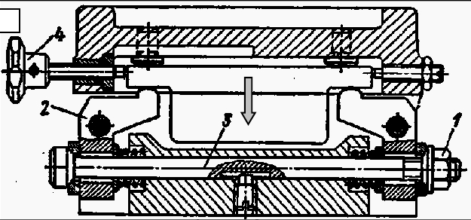

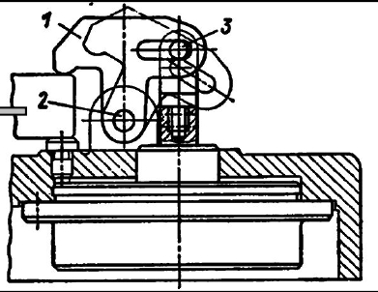

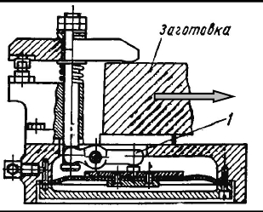

16
21
22 | 23
24

17

6. Пример выполнения контрольной работы
Необходимо получить расчетную формулу для определения диаметра пневмоци-
линдра в соответствии для приспособления, схема которого приведена на рисунке

1.

P

1

D2
2
4
3

10

9

12

8
W

a

L2

p

b

Q

p

ат

5

13

11

8

7

L1

6

Рисунок 1 - Схема приспособления

6.1. Определение усилия зажима
Расчетная схема приведена на рисунке 2.

Y

k*P
2

1

W

W

W*fc

O

W*fc

X

Рисунок 2 - Схема для расчета усилия зажима

Для обеспечения надежного закрепления увеличиваем силу резания P в k
раз. При этом множитель k = k0 ⋅ k1 ⋅ k 2 ⋅ k 3 ⋅ k 4 ⋅ k5 ⋅ k 6 – коэффициент надежности закре-
пления.
Неизменность положения детали в процессе обработки достигается при вы-
полнении условия ее равновесия под действием всех приложенных к ней сил и
крутящих моментов.
Поскольку рассматриваемое приспособление представляет собой плоский
механизм, то, в общем виде, это условие запишется так:
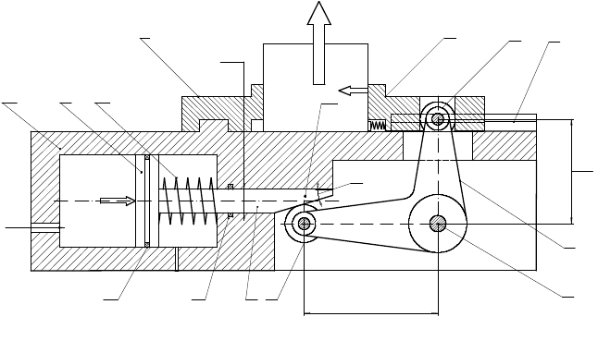

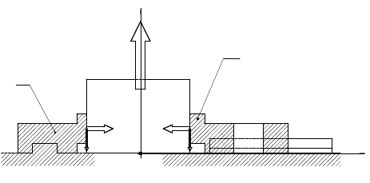

18

1
⎪

где ∑ X = 0 - сумма проекций всех сил, приложенных к детали, на ось X;
∑Y = 0 - сумма проекций всех сил, приложенных к детали, на ось Y;
∑ M = 0 - сумма всех моментов относительно выбранной точки, приложен-
ных к детали.
Поскольку система сил является симметричной и силы зажима в направле-
нии оси X взаимоуравновешены (деталь неподвижна), то условие равновесия бу-
дет выглядеть следующим образом:

k ⋅ P − W ⋅ ϕ − W ⋅ ϕ = 0 ,
Где ϕ - коэффициент трения между деталью и зажимом.
2

Откуда находим силу зажима W:
W =

Передаточное отношение

k ⋅ P
2 ⋅ ϕ

3

w1 =
W
P
=
k
2 ⋅ϕ
4

6.2. Расчет зажимных губок

А L3
Расчетная схема представлена на рисунке 3.
2 Y

a/2
N2*fc
N1
N1*fc

L2

X

h0

N3*fc
1/3 L3

N3

O1

2/3 L3

N4*fc

N4
1/3 L3

h

Вид

А
h

Рисунок 3 - Схема для расчета зажимных губок

Подвижная губка 2 движется в прямоугольных направляющих.
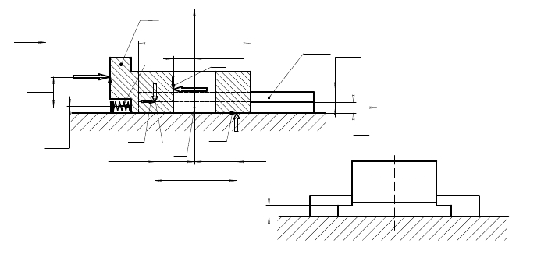

⎧∑ X = 0
⎨∑Y = 0 ,
⎪⎪
⎪⎩∑ M = 0
3
q1
L1
N2

19

Со стороны обрабатываемой детали на нее действует сила реакции детали
N1равная по модулю, но противоположная по направлению силе зажима W.
Со стороны возвратной пружины – сила q1. А со стороны рычажного пере-
дающего механизма на губку действует сила N2, которую необходимо найти.
Поскольку линии действия сил N1, N2 и q1 не совпадают с продольной
осью направляющих губки, то на их рабочих поверхностях появляются силы нор-
мальной реакции N3 и N4, которые, в свою очередь создают силы трения, направ-
ленные вдоль оси X, но противоположно силе N2.
Запишем условие равновесия губки под действием всех приложенных к ней
сил и создаваемых ими моментов. В качестве точки относительно которой будет
составляться уравнение моментов примем точку О1, расположенную в центре ра-
бочей части направляющих.

⎧N1 + q1 + N 3 ⋅ f c − N 2 + N 3 ⋅ f c = 0

c k
⎪ h

⎪ L3 L3 h
⎩ 3 3 2

⎪ 2

a
2

5

Причем N1=W.
В результате решения данной системы уравнений получаем выражение для
искомой силы N2:

N 2 =

3 f c3h ⋅ N1 + 2 f c2 (3 ⋅ L + L3)N1 + 2 ⋅ L3 ⋅ (N1 + q1) + 6 f c (L1 ⋅ N1 + h0 ⋅ q1)
− 3af c ⋅ f k + 3 f c2 ⋅ f k ⋅ h + 6 f c ⋅ L2 + 2 ⋅ L3 + 2 f c ⋅ f k ⋅ L3

6

Передаточное отношение зажимных губок:

w2 =

N 2
N1

=

3 f c3h ⋅ +2 f c2 (3 ⋅ L + L3) + 2 ⋅ L3 ⋅ (1 + ρ ) + 6 f c (L1 + h0 ⋅ ρ )
− 3af c ⋅ f k + 3 f c2 ⋅ f k ⋅ h + 6 f c ⋅ L2 + 2 ⋅ L3 + 2 f c ⋅ f k ⋅ L3

,

7

где ρ =

q1
N1

- относительное усилие пружины.

Для проверки полученного выражения примем коэффициенты трения
скольжения и трения качения равными нулю:

w2 fc =0, f

k =0
= 1 + ρ ,
8

Расчет передающего механизма
Расчетная схема приведена на рисунке 4.
⎪N1⋅ f − N 3 − N 2 ⋅ f + N 4 = 0
⎪
⎨− N1⋅ L1 − N1⋅ f c ⋅ L − q1⋅ h0 − N 3 ⋅ f c ⋅ − N 2 ⋅ f k ⋅
⎪+ N 3 ⋅ + N 2 ⋅ L2 + N 4 ⋅ + N 4 ⋅ f c ⋅ = 0

20

4

d5

d4

N3

7

d1

5

Y

Y

N3*fc

h1

L2

M1
N4*fc
Xb*fc
Yb*fc

d2

X

6
X

α+Δα
N4
O2

L1

h2
d3

Рисунок 4 - Схема для расчета передающего механизма
Со стороны ролика 4 на рычаг действует реакция N3, которая создает силу
трения N3*fc. Рычаг поворачивается на оси 6. С стороны оси на него действует
реакция опоры, представленная двумя составляющими X и Y. Точки их приложе-
ния находятся на поверхности контакта оси и рычага. В этих же точках приложе-
ны и создаваемые ими силы трения.
Реакция N4 действует на рычаг со стороны пневматического привода через
ролик 7. Она наклонена к оси Y системы координат под углом α+Δα. И приложена
к точке на поверхности оси ролика.
Цель расчета – найти формулу для определения этой силы.
Угол α определяется углом клина пневмопривода (см. рисунки 5 и 6). Угол
Δα определяется трением качения между роликом и клином пневмопривода (см.
рисунок 5).
При составлении уравнений равновесия рычага под действием всех прило-
женных к нему сил будем использовать систему координат с центром в точке О2.
Использовать в уравнении моментов сил относительно точки О2 реальную
точку приложения сил N2 и вызванной ею силы трения N2*fc неудобно: трудно
найти величину ее плеча h1.
Поэтому указанная сила трения приведена к оси ролика. Чтобы не произош-
ло изменения картины нагружения рычага, к ней добавлен крутящий момент M,
стремящийся повернуть рычаг по часовой стрелке и равный по модулю:

M = − N 4 ⋅ f c ⋅
d1
2
,
9
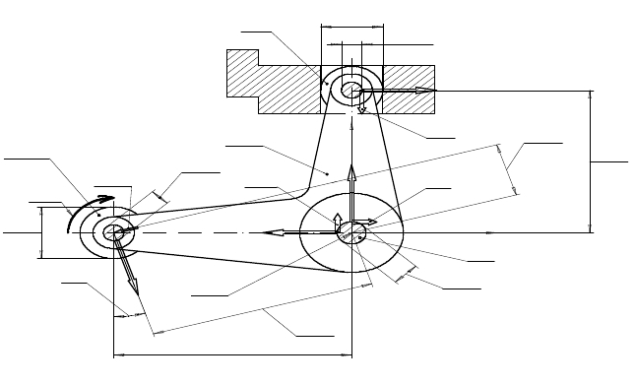

21

С учетом этого уравнения равновесия для рычага:

⎧
⎪

⎩ 2 2 2

d 4 d 3 d 3

d1
2

= 0 ,

10

где
h1 = L1⋅ Sin(α + Δα );
h2 = h2 ⋅ Cos(α + Δα )
После подстановки и преобразования решение системы уравнения равнове-
сия:

N 4 = −

( f c − 1) ⋅ (d 4 ⋅ f c+d 3 ⋅ f c + 2 ⋅ L2) ⋅ N 3
(d 3 ⋅ f c (1 + f c ) − 2( f c − 1)L1)Cos(α + Δα ) + f c (1 − f c )(d1 + (d 3 − 2 ⋅ L1)Sin(α + Δα ))

11

Передаточное отношение передающего механизма:

w3 =

N 4
N 3

= −

( f c −1)⋅ (d 4 ⋅ f c+d 3 ⋅ f c + 2 ⋅ L2)
(d 3 ⋅ f c (1 + f c ) − 2( f c − 1)L1)Cos(α + Δα ) + f c (1 − f c )(d1 + (d 3 − 2 ⋅ L1)Sin(α + Δα ))

12

Для проверки полученного выражения примем коэффициент трения сколь-
жения равным нулю.

w3 f

c =0
=
L2
L1⋅ Cos(α + Δα )
,
13

6.3. Расчет ролика
Расчетная схема представлена на рисунке 5.

α

a

N6*fc

N6

Перемещение силы трения
к центру ролика

O3
M2
d1

N5*fc

Da

N5

R

d2
N5*fc

Δα
Рисунок 5 - Схема для расчета ролика
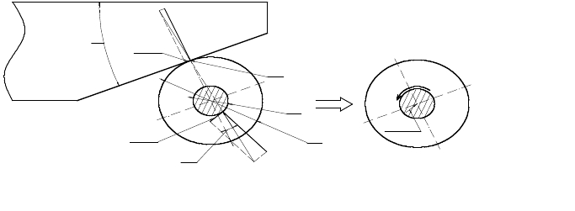

⎪N 3 + Y ⋅ f c − X + N 4 ⋅ Sin(α + Δα ) − N 4 ⋅ f c ⋅ Cos(α + Δα ) = 0
⎨− N 3 ⋅ f c − Y + X ⋅ f c − N 4 ⋅ Cos(α + Δα ) − N 4 ⋅ f c ⋅ Sin(α + Δα ) = 0
⎪
⎪− N 3 ⋅ L2 − N 3 ⋅ f c
− Y ⋅ f c
− X ⋅ f c
+ N 4 ⋅ h2 + N 4 ⋅ f c ⋅ h1 − N 4 ⋅ f c

22

Ролик находится в равновесии под действием реакции клина пневмопривода T и
реакции передающего механизма R. Так как система находится в равновесии, то
силы эти равны по модулю, противоположны по направлению и проходят через
одну и ту же точку O3.
Сила T появляется в результате сложения силы нормального давления N6 и
силы трения качения N6*fk. Сила R – в результате сложения силы нормального
давления N5 и силы трения скольжения оси в отверстии рычага N5*fc.
За счет сил трения линия действия реакции N5 наклонена относительно
нормали к поверхности клина на угол Δα, который использовался в расчете пере-
дающего механизма:

Δα = β + γ

tg(β ) =

tg(γ ) =
N 6 ⋅ f k
N 6
N 5 ⋅ f c
N 5

= f k

= f c

14

Необходимо найти силу N6.
Из рисунка 5:
T = N 6 1 + f k2

R = N 5 1 + f c2

N 6 = N 5
1 + f k2
Передаточное отношение ролика:

15

w4 =
N 6
N 5

=
1 + f c2
1 + f k2

16

6.4. Расчет пневмопривода
Расчетная схема представлена на рисунке 6.

10
D1
9
D2
8

N8

Y

pb

Fтр1

Q

q

pат

Fтр2

N8*fc

N7

a

N7*fk

X

13 12 11
Рисунок 6 - Схема расчета пневмопривода
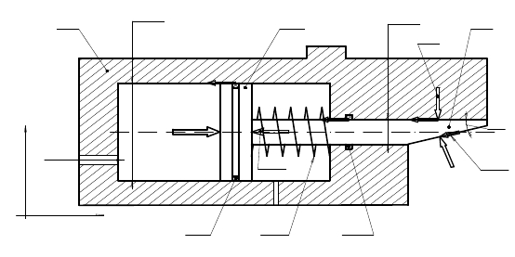

1 + f c2
α

23

Необходимо найти диаметр пневмоцилиндра.
Поршень 9 со штоком 8 находится в равновесии под действием всех прило-
женных к нему сил и моментов.
Сила N7 – сила нормальной реакции ролика, равная по модулю силе N6.
Силы Ftr1 и Ftr2 – силы трения уплотнений 11 и 13 пропорциональные пе-

риметру уплотнений:

Ftr1 = Tk ⋅ π ⋅ D1
Ftr 2 = Tk ⋅ π ⋅ D2

,

17

где D1 и D2 – диаметры поршня и штока;
Tk – удельная сила трения уплотнений;
D2/D1=ξ - постоянное конструктивное отношение диаметров штока и
поршня.
Уравнения равновесия:

⎧Q − q − Ftr1 − Ftr 2 − N 8 ⋅ f c − N 7 ⋅ Sin(α ) − N 7 ⋅ f k ⋅ Cos(α ) = 0
⎨

,

18

где Q = pb ⋅ π

D12
4

;

pb – давление воздуха в цеховой пневмосети;
q – усилие возвратной пружины 12;
N8 – сила реакции направляющей штока.

После преобразований и упрощений:

⎛
⎜
D1 = ⎝
2

pb

π
)]} ⎞⎟
⎟
⎠

19

С учетом передаточных отношений:

⎜
D1 = ⎝
2 2

pb
)]} ⎞⎟
⎟
⎠

20

Если трение в уплотнениях и на других поверхностях трения отсутствует
(fc=fk=Tk=0), то

D1 fc =0, f

k =0,Tk =0

= D10 = 2
q + P ⋅ w1⋅ w2 ⋅ w3 ⋅ w4 ⋅ Sin(α )
pb ⋅ π

21
⎩− N 8 + N 7 ⋅ Cos(α ) − N 7 ⋅ f k ⋅ Sin(α ) = 0
2⎜Tk (1 + ξ ) +

⎜T (1 + ξ ) + πTk (1 + ξ ) + pb {q + P ⋅ w1⋅ w2 ⋅ w3 ⋅ w4[( f c + f k )Cos (α )+ (1 − f c f k )Sin (α
⎛
2 k

